Ansøgningsskema til nedsættelse som kystvandråd i 2022-2023

For at kunne ansøge om at blive nedsat som kystvandråd, skal nedenstående skema udfyldes. Skemaet kan suppleres med uddybende bilag. Ansøgningen udfyldes som beskrevet i Guide til ansøgning om nedsættelse af kystvandråd 2022-23, der findes her: http://www.mst.dk/natur-vand/vandmiljoe/vandomraadeplaner/vandomraadeplanerne-2021-2027/kystvandraad-2022-2023/.

Kystvandopland og motivation
Sekretariatskommune (ansøger) | [Klik her for at udfylde]
Bidragende kommunale myndigheder | [Hvis relevant, klik her for at udfylde]
Ønsker at nedsætte kystvandråd for dette eller disse kystvand (angiv kystvand ID og navn) | [Klik her for at udfylde]
Udklip af kystvandet fra vandplandata (https://vandplandata.dk/vp3hoering2021/opland) | 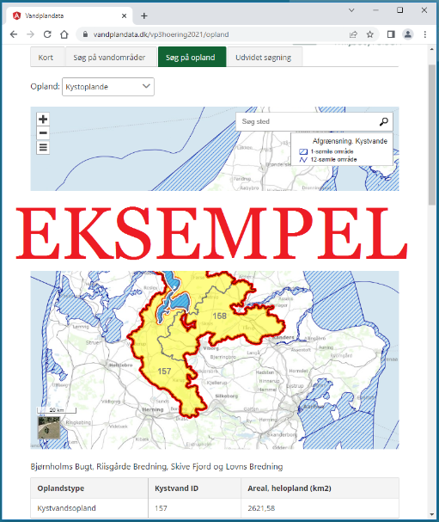
Motivation for ansøgning | [Klik her for at udfylde motivation på ½-1 normalside eller for at angive titel på vedlagt dokument med motivationen]

Udvælgelsesparameter 1 og 2
Udvælgelsesparameter 1: Kystvandoplandets fordelte indsatsbehov
Marker den vægtning, der svarer til kystvandoplandet jf. bilag 1 i Guide til ansøgning om nedsættelse af kystvandråd 2022-23) | ☐ Fordelt indsatsbehov over 100 ton N  ☐ Fordelt indsatsbehov under 100 ton N  ☐ Intet fordelt indsatsbehov, OBS delopland kan ikke ansøge alene
Udvælgelsesparameter 2: Kystvandoplandets restindsatsbehov
Marker den vægtning, der svarer til kystvandoplandet jf. bilag 1 i Guide til ansøgning om nedsættelse af kystvandråd 2022-23) | ☐ Restindsatsbehov over 100 ton N  ☐ Restindsatsbehov under 100 ton N  ☐ Intet restindsatsbehov

Udvælgelsesparameter 3
 | Nej | Ja | Hvis Ja, angiv titel på vedlagt dokumentation
Udvælgelsesparameter 3: Kystvandoplandets organisering
Udvælgelsesparameter 3a: Bredt funderet ansøgningskommissorium
Er der bag ansøgningen en ligelig repræsentation? | ☐ | ☐ | [Klik her for at udfylde]
Er der vedlagt forventet deltagerliste og bekræftelse på deltagelse i projektperioden? | ☐ | ☐
Udvælgelsesparameter 3b: Plan for opgaveudførslen
Er der vedlagt plan for opgaveudførslen? | ☐ | ☐ | [Klik her for at udfylde]
Udvælgelsesparameter 3c: Eksisterende samarbejder i kystvandoplandet
Er der vedlagt dokumentation for eksisterende samarbejder i kystvandoplandet? | ☐ | ☐ | [Klik her for at udfylde]

Yderligere materiale
 | Nej | Ja | Hvis Ja, angiv titel på vedlagt dokumentation
Er der vedlagt yderligere materiale? | ☐ | ☐ | [Klik her for at udfylde]

Dato  [Klik her for at udfylde] |  | Underskrift

